PERSPECTIVA AGROCLIMÁTICA DEL 9 AL 15 DE ENERO DE 2020: PRECIPITACIONES ABUNDANTES SOBRE NORTE DEL ÁREA AGRÍCOLA Y REGISTROS MODERADOS A ESCASOS SOBRE EL CENTRO Y EL SUR, ACOMPAÑADAS POR UNA MARCADA OSCILACIÓN TÉRMICA.

Ing. Agr. Eduardo M. Sierra
Especialista en Agroclimatología

9 de Enero de 2020

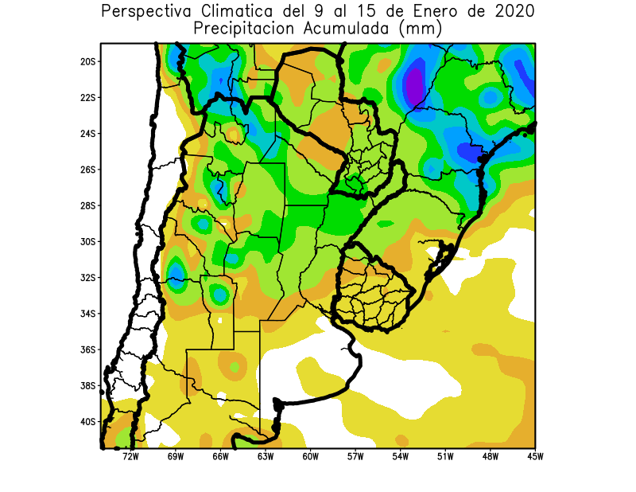 | La primera etapa de la perspectiva comenzará con el paso de un frente, que producirá precipitaciones de variada intensidad, con sus mayores valores sobre el norte del área agrícola, mientras que la mayor parte del centro y el sur recibirá registros moderados a escasos.  - La mayor parte del NOA, la mayor parte del Paraguay, la mayor parte de la Región del Chaco, gran parte de la Mesopotamia, el norte de Cuyo, la mayor parte de Córdoba, gran parte de Santa Fe, el noroeste de la Provincia de Buenos Aires y el noroeste del Uruguay observarán precipitaciones abundantes a muy abundantes (25 a 75 mm).  - El oeste del NOA, gran parte de Cuyo, la mayor parte de La Pampa, el norte y el sudeste de La Provincia de Buenos Aires y la mayor parte del Uruguay, recibirá precipitaciones escasas (menos de 10 mm), con focos de registros moderados (más de 10 mm).

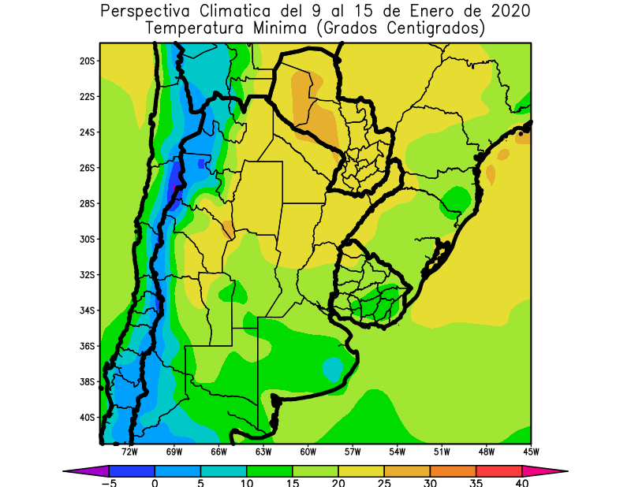 | El paso del frente será acompañado por la entrada de vientos frescos y húmedos provenientes del Sur, que provocarán temperaturas mínimas por debajo de lo normal en la mayor parte del área agrícola, a excepción de su porción centro-norte.  - El este del NOA, el norte de Cuyo, gran parte de la Región Pampeana, la mayor parte de la Mesopotamia, el norte de Córdoba, gran parte de Santa Fe, la mayor parte del Paraguay y el noroeste del Uruguay, observarán temperaturas mínimas superiores a 20°C.  - El centro del NOA; la mayor parte de Cuyo, el norte y el oeste de la Región Pampeana y la mayor parte del Uruguay, observarán temperaturas mínimas entre 15 y 20°  - El centro-este del NOA; el centro y el nordeste de Cuyo, el sudeste y el centro-oeste de Córdoba, la mayor parte de la Provincia de Buenos Aires, el este, el sur y el oeste de La Pampa y el centro-este del Uruguay, observarán temperaturas mínimas entre 10 y 15°C.  - El centro-este del NOA, el centro-oeste de Cuyo y centro-este de Buenos Aires observarán temperaturas mínimas entre 5 y 10°C, con heladas localizadas.  - El oeste del NOA y el oeste de Cuyo, observarán temperaturas mínimas inferiores a 5°C, con heladas localizadas y generales hacia las zonas serranas y cordilleranas.
.

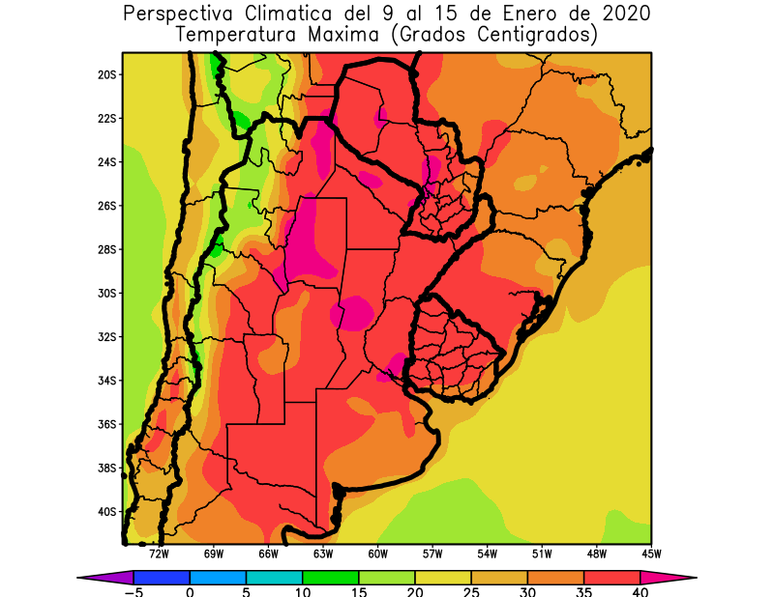 | Posteriormente retornarán los vientos cálidos y húmedos del Trópico, causando un marcado ascenso térmico, con registros muy elevados en la mayor parte del área agrícola, mientras que sólo las zonas serranas y cordilleranas y el litoral atlántico registrarán valores menos intensos.  - La mayor parte del área agrícola argentina, gran parte del área agrícola paraguaya y el área agrícola uruguaya, observarán temperaturas máximas superiores a 35°C, con varios focos con valores superiores a 40°C.  - La mayor parte de Misiones, el extremo sudeste del Paraguay, el centro del NOA, el centro y el nordeste de Cuyo, el oeste de Córdoba, la mayor parte de la Provincia de Buenos Aires y el sudeste del Uruguay, observarán temperaturas máximas entre 30 y 35°C.  - El centro-este del NOA, el centro-oeste de Cuyo y el sur de la Provincia de Buenos Aires, observarán temperaturas máximas entre 25 y 30°C.  - El centro-oeste del NOA y el oeste de Cuyo observarán temperaturas máximas inferiores a 25°C, con focos con valores inferiores.

PERSPECTIVA AGROCLIMÁTICA DEL 16 AL 22 DE ENERO DE 2020: PRECIPITACIONES DE VARIADA INTENSIDAD, CON SUS MAYORES VALORES SOBRE EL NORTE Y EL CENTRO-SUR DEL ÁREA AGRÍCOLA Y VALORES MODERADOS A ESCASOS SOBRE EL RESTO, ACOMPAÑADAS POR UN MARCADA OSCILACIÓN TÉRMICA

Ing. Agr. Eduardo M. Sierra
Especialista en Agroclimatología

9 de Enero de 2019

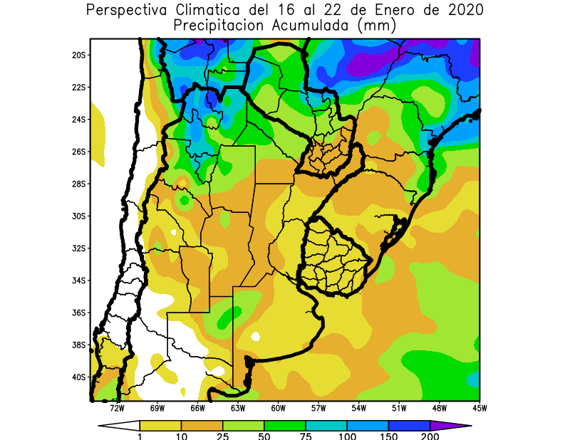 | La perspectiva comenzará con el paso de un frente, que producirá precipitaciones abundantes sobre el norte y el centro-sur del área agrícola y valores moderados a escasos sobre el resto de su extensión.  - La mayor parte del NOA, gran parte del Paraguay, la mayor parte de la Región del Chaco, el este de Cuyo, Misiones, el norte de Corrientes y el este de la Región Pampeana, observarán precipitaciones moderadas a muy abundantes (25 a 75 mm), con focos de tormentas severas, que se ubicarán sobre el norte del NOA.  - La mayor parte de Cuyo, el centro-oeste de Córdoba, la mayor parte de Corrientes, el este de Santa Fe, el este de la Región Pampeana y la República Oriental del Uruguay experimentarán precipitaciones escasas (menos de 10 mm).

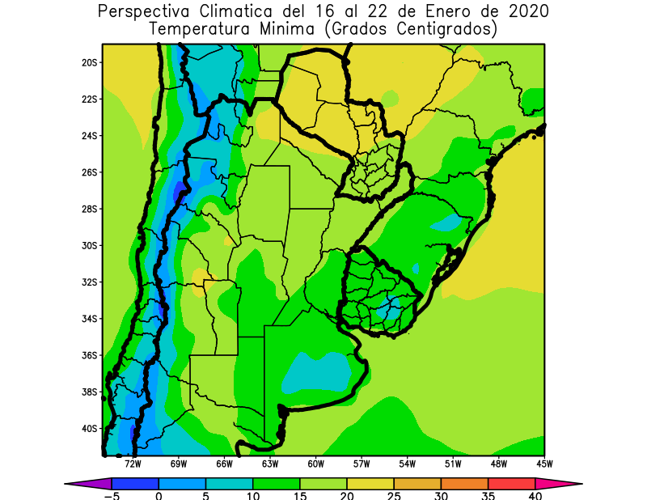 | El paso del frente será acompañado por una irrupción de vientos del sur, que provocará un descenso térmico por debajo de lo normal, aunque sin riesgo de heladas, en la mayor parte del área agrícola, mientras que sólo el extremo centro-norte de su extensión observará registros normales para la época..  - Sólo el extremo nordeste del NOA, el noroeste de Formosa, la Región Occidental y el norte de la Región Oriental del Paraguay observarán temperaturas mínimas superiores a 20°C.  - El este del NOA, el este y el centro de Cuyo, la mayor parte de la Región del Chaco, el sudeste del Paraguay, gran parte de la Mesopotamia, el norte de Córdoba, gran parte de Santa Fe y la mayor parte La Pampa, experimentarán temperaturas mínimas superiores a 15°C.  - El centro del NOA, el centro y el nordeste de Cuyo, la mayor parte de la Región Pampeana y gran parte del Uruguay observará temperaturas mínimas entre 10 y 15°C.  - Sólo el oeste del NOA, el oeste de Cuyo, las serranías de Buenos Aires y el centro-este del Uruguay, experimentará temperaturas mínimas inferiores a 10°C, con focos con valores inferiores y heladas localizadas hacia las zonas serranas..

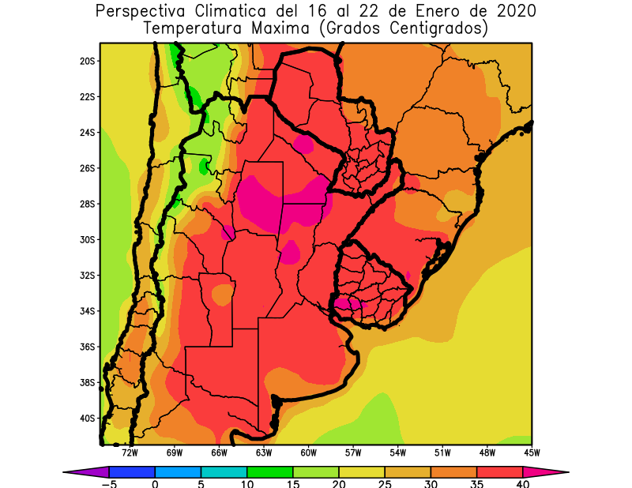 | Posteriormente, retornarán los vientos del trópico que incrementarán la temperatura por sobre lo normal en la mayor parte del área agrícola, a excepción de la franja atlántica.  - La mayor parte del interior del área agrícola observará temperaturas máximas superiores a 35°C, con focos con valores cercanos a 40ºC.  - El centro del NOA, el centro de Cuyo, el este y el sur de la Provincia de Buenos Aires y el sudeste del Uruguay, observarán temperaturas máximas entre 30 y 35°C.  - El centro-este del NOA y el centro-oeste de Cuyo, observarán temperaturas máximas entre 25 y 30°C.  - El centro-oeste y el oeste del NOA y el oeste de Cuyo, experimentarán temperaturas máximas inferiores a 25°C, con una franja con valores menores.

